國立虎尾科技大學111學年度2學期
微學分課程申請檢核表

附件 | 表格名稱 | 自我檢核  (請勾選)
 | 微學分課程申請檢核表 | □紙本繳交
一 | 微學分課程計畫申請表 | □紙本繳交  □檔案上傳
二 | 微學分課程規劃表 | □檔案上傳
三 | 適性學習彈性學分課程補助申請表 | □檔案上傳
四 | 適性學習彈性學分課程業界專家資料表  (無則免附) | □檔案上傳
以上資料經輔導老師確認無誤(簽名)： 。

日期： 年 月 日
註：上傳之資料內容務必清晰可辨識，以免影響補助資格。

【附件一】(紙本繳交及上傳PDF檔)
校務ecare系統微學分課程申請說明

- 登入校務ecare系統並點選「行政服務」→「活動報名(iAct)發佈申請」



- 進入申請頁面後，點選右上角「新增活動報名項目」，進入編輯畫面。



- 活動類別請選「適性學習彈性課程」、活動型態選取「微學分課程」，其他以*標記的欄位為必填欄位，申請欄位填寫完畢請點選「儲存資料」。
課程名稱格式：微學分-課程名稱

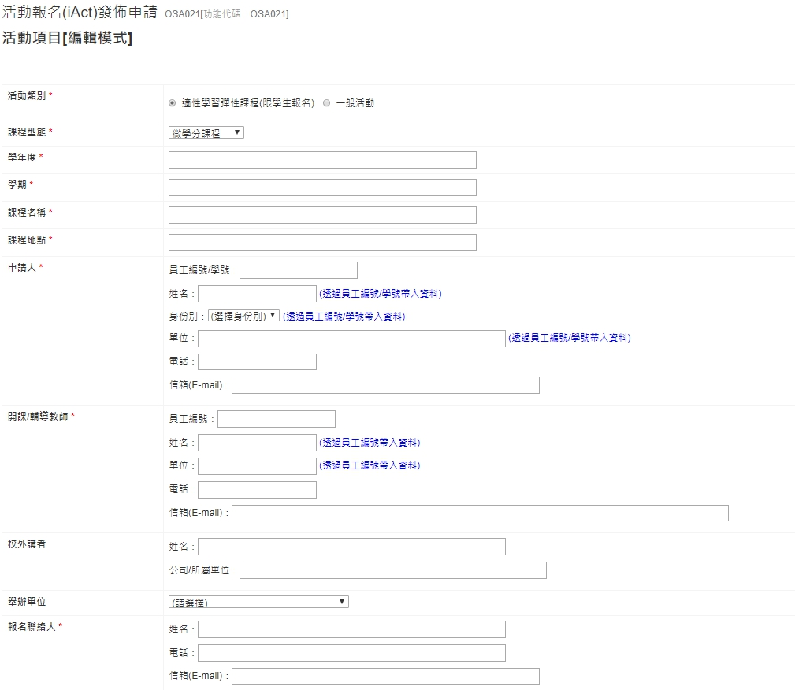


4.儲存完畢後，回到發佈申請頁面，請在最右方的操作欄位，下載「申請表」，紙本核章後送至行政大樓4樓跨領域學苑辦公室(原高教深耕聯合辦公室)。



【附件二】(上傳PDF檔)
國立虎尾科技大學 微學分課程規劃表
※規劃表欄位有更動，請以新表格填寫課程規劃
申請人  申請情形 | □首次申請 □已申請過二次(含)以上
課程  開設情形 | □本課程首次開設 □本課程已開設過（最近一次開設學期：＿＿＿）
課程搭配計畫開設 | □否 □是 計畫名稱：＿＿＿＿＿＿＿＿ ＿＿＿ ＿
課程名稱
課程日期
課程時數
課程學分
課程類別 | □STEAM，□Science □Technology □Engineering □Art □Math (可複選)
課程類別 | □永續發展目標SDGs，□SDG1 □SDG2 □SDG3 □SDG4 □SDG5 □SDG6 □SDG7 □SDG8 □SDG9 □SDG10 □SDG11 □SDG12 □SDG13 □SDG14 □SDG15 □SDG16 □SDG17 □SDG18 (可複選)
課程類別 | □跨領域學習
課程類別 | □其他：
核心素養  (選填，可複選) | 自主行動 | □ 身心素質與自我精進
核心素養  (選填，可複選) | 自主行動 | □ 系統思考與解決問題
核心素養  (選填，可複選) | 自主行動 | □ 規劃執行與創新應變
核心素養  (選填，可複選) | 溝通互動 | □ 符號運用與溝通表達
核心素養  (選填，可複選) | 溝通互動 | □ 科技資訊與媒體素養
核心素養  (選填，可複選) | 溝通互動 | □ 藝術涵養與美感素養
核心素養  (選填，可複選) | 社會參與 | □ 道德實踐與公民意識
核心素養  (選填，可複選) | 社會參與 | □ 人際關係與團隊合作
核心素養  (選填，可複選) | 社會參與 | □ 多元文化與國際理解
課程動機  與目的 | (請說明申請課程的動機與希望達成的目的。)
課程形式  與內容構想 | （請說明課程的執行方式，如舉辦講座、工作坊、實作等方式；並說明課程內容的構想安排。）
預期成效 | （請說明預期在課程結束後學生能夠培養的能力或是課程執行的產出。）
課程規劃 | 日期 |  | 時間 | 課程大綱 | 教學形式  (※並請註明當日授課教師)
評量方式
註：如欄位空間有不足，請自行擴充。

【附件三】(上傳PDF檔)

國立虎尾科技大學 適性學習彈性學分課程補助申請表
申請日期： 年 月 日
課程名稱  □微學分 □自主學習 |  |  |  |  |  |  | 開課單位
姓名 |  |  |  |  |  |  | 所屬單位
聯絡電話 |  |  |  |  |  |  | E-mail
授課教師/業師鐘點
教師/業師姓名 | 職級/職稱 |  |  | 所屬單位/公司 |  |  |  | 授課類別與時數
 |  |  |  |  |  |  |  | □講授：＿＿小時 □實作：＿＿小時
 |  |  |  |  |  |  |  | □講授：＿＿小時 □實作：＿＿小時
經費編列
項目 |  | 單價(元) |  |  | 數量 | 總價(元) |  |  |  | 用途說明
合計（元） |  | 元
經費來源  ※請述明計畫名稱 |  | □系所經費：____________  □教務處經費：高教深耕計畫經費支應  □其他經費：____________
核定金額
※由經費單位填寫

註：如有不足的欄位，請自行增加。

【附件四】(上傳PDF檔)
國立虎尾科技大學高等教育深耕計畫 業界專家協同教學業師應聘履歷表
*姓名 |  |  | *應聘系所 |  |  |  |  |  |  | 填表日期 |  | 年 月 日
性別 | □男 □女 |  | 出生日期 |  | 年 月 日 |  |  |  |  | *E-mail:
*E-mail: |  |  |  |  |  |  |  |  |  | 出生地
*最高學歷  系所科別 |  |  |  |  |  |  |  |  |  | 畢業年月 |  | 年 月
*現職公司屬性 | 公司名稱/職稱 |  |  | 主要營業項目 |  |  |  | 主要合作廠商 |  |  | 主要服務客戶
*現職公司屬性 |  |  |  | 1.  2. |  |  |  | 1.  2. |  |  | 1.  2.
*資歷 | 部門名稱/部門人數 |  |  | 職稱/總年資 |  |  |  | 工作要項 |  |  | 可傳授之實務經驗
*資歷 | 1.  2. |  |  | 1.  2. |  |  |  | 1.  2. |  |  | 1.  2.
現職公司規模 | 員工總數(人) |  |  | 成立年資(年) |  |  |  | 年營業額(百萬元) |  |  | 上市、上櫃
現職公司規模 | □100以下  □100-500 | □500-1000  □1000以上 |  | □5以下  □5-15 |  | □15-30  □30以上 |  | □10以下  □10-100 | □100-500  □500以上 |  | □已上市  □已上櫃 |  |  | □申辦中  □無
公司地址 | □□□□□ |  |  |  |  |  |  |  |  | 行動電話
應聘資料：
□本人願意提供資料：服務單位、職稱、連絡方式(電話、電子信箱)供貴校建置為業界專家協同教學人才資料庫，以供各校未來遴聘業界專家之參考。
□本人不願意提供資料。
*以下欄位請二擇一勾選：
□本人 (簽章)，所填報資料均完全屬實，並願遵守教育部發布之「專科以上學校遴聘業界專家協同教學實施辦法」之規定，如有虛偽或隱匿情事，並自行負擔義務及相關責任。
□已檢附業師本人良民證。
應聘者  簽 章 |  |  |  |  |  |  | ※ 請應聘者親自簽名或蓋章，簽名空白恕不接受。  ※ 本表各項資料填寫無誤，本人自負法律責任。
業師履歷表內加註(*)者為為必要欄位，台端如未能正確且完整提供者，將對您的受聘或匯款等權益受到影響。
**************************************************************************
國立虎尾科技大學 個人資料蒐集、處理及利用告知函
本校為辦理「適性學習彈性學分課程」之目的，請台端提供「業師履歷表」，包括姓名、住址、身分證編號、出生地、出生年月日、性別、職業等個人資料(辨識類：Ｃ○○一辨識個人者、Ｃ○○三政府資料中之辨識者、Ｃ○一一個人描述、Ｃ○二一家庭情形、Ｃ○二三 家庭其他成員之細節、Ｃ○三八職業)，以在協同教學申請進行必要之業師資格審核。
台端所提供上述個人資料僅於本校於確認符合資格及授課期間利用。
台端得依個人資料保護法第3條之規定行使您的權利，包括閱覽、複製、補充、更正、停止蒐集、處理或利用及刪除等，如有問題，請洽本校教務處承辦人員藍小姐(05-6313124)。

